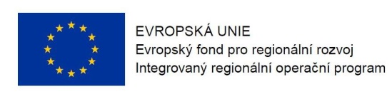
Program semináře k 5. výzvě v IROP
„Vysoce specializovaná péče v oblasti onkogynekologie a perinatologie“

Datum: 3. 11. 2015

Místo konání: Nostický palác, Maltézské náměstí 471/1, Praha 1 – Malá Strana
Zahájení: 3. 11. 2015, 9:30 hodin
Předpokládané ukončení: 13:30 hodin

9:00 – 9:30 Prezence účastníků

9:30 – 10:00 Zahájení, představení Integrovaného regionálního operačního programu, Řídicího orgánu IROP a Centra pro regionální rozvoj České republiky

10:00 – 11:00 5. výzva IROP „Vysoce specializovaná péče v oblastech onkogynekologie
a perinatologie: parametry výzvy, podporované aktivity, způsobilé výdaje, povinné přílohy žádosti, dotazy
11:00 – 12:30 Základní informace o aplikaci MS2014+, systém hodnocení projektů a další administrace projektu, kontrola výběrových a zadávacích řízení

12:30 – 13:00 Informace k dalším výzvám ve Specifickém cíli 2.3 IROP „Zvýšení kvality návazné péče“ a „Deinstitucionalizace psychiatrické péče“

13:00 – 13:30 Diskuze

